TOÁN
Tiết 4, Bài 03: ÔN TẬP VỀ HÌNH HỌC VÀ ĐO LƯỜNG (T1)
Trang 10
Thời gian thực hiện: Ngày 12 tháng 9 năm 2024

I. YÊU CẦU CẦN ĐẠT:
- Luyện tập tổng hợp các kiến thức về hình học và đo lường đã được học từ lớp 2.
- Chủ động học tập, tìm hiểu nội dung bài học. Biết lắng nghe và trả lời nội dung trong bài học.
- Có ý thức giúp đỡ lẫn nhau trong hoạt động nhóm để hoàn thành nhiệm vụ.
II. ĐỒ DÙNG DẠY HỌC
- Kế hoạch bài dạy, bài giảng Power point.
- SGK và các thiết bị, học liệu phụ vụ cho tiết dạy.

III. HOẠT ĐỘNG DẠY HỌC
TG | Hoạt động của giáo viên | Hoạt động của học sinh
3P | 1. Hoạt động mở đầu:
 | * Khởi động  - GV tổ chức trò chơi để khởi động bài học.  + Câu 1: Tính nhanh: 132 + 58 = ?  + Câu 2: Tính nhanh: 601 + 129 = ?  + Câu 3: Tính nhanh: 518 - 68 = ?  + Câu 4: Tính nhanh: 610 - 188 = ?  - GV Nhận xét, tuyên dương.  - GV dẫn dắt vào bài mới. | - HS tham gia trò chơi  + HS trả lời  - HS lắng nghe.
27P | 2. Luyện tập:
 | Bài 1. Xem các hình sau rồi chỉ ra những đồ vật có dạng khối lập phương, khối hộp chữ nhật, khối trụ, khối cầu:  - Yêu cầu học sinh đọc đề bài.  - GV mời HS quan sát và tìm những đồ vật có dạng theo đề bài.  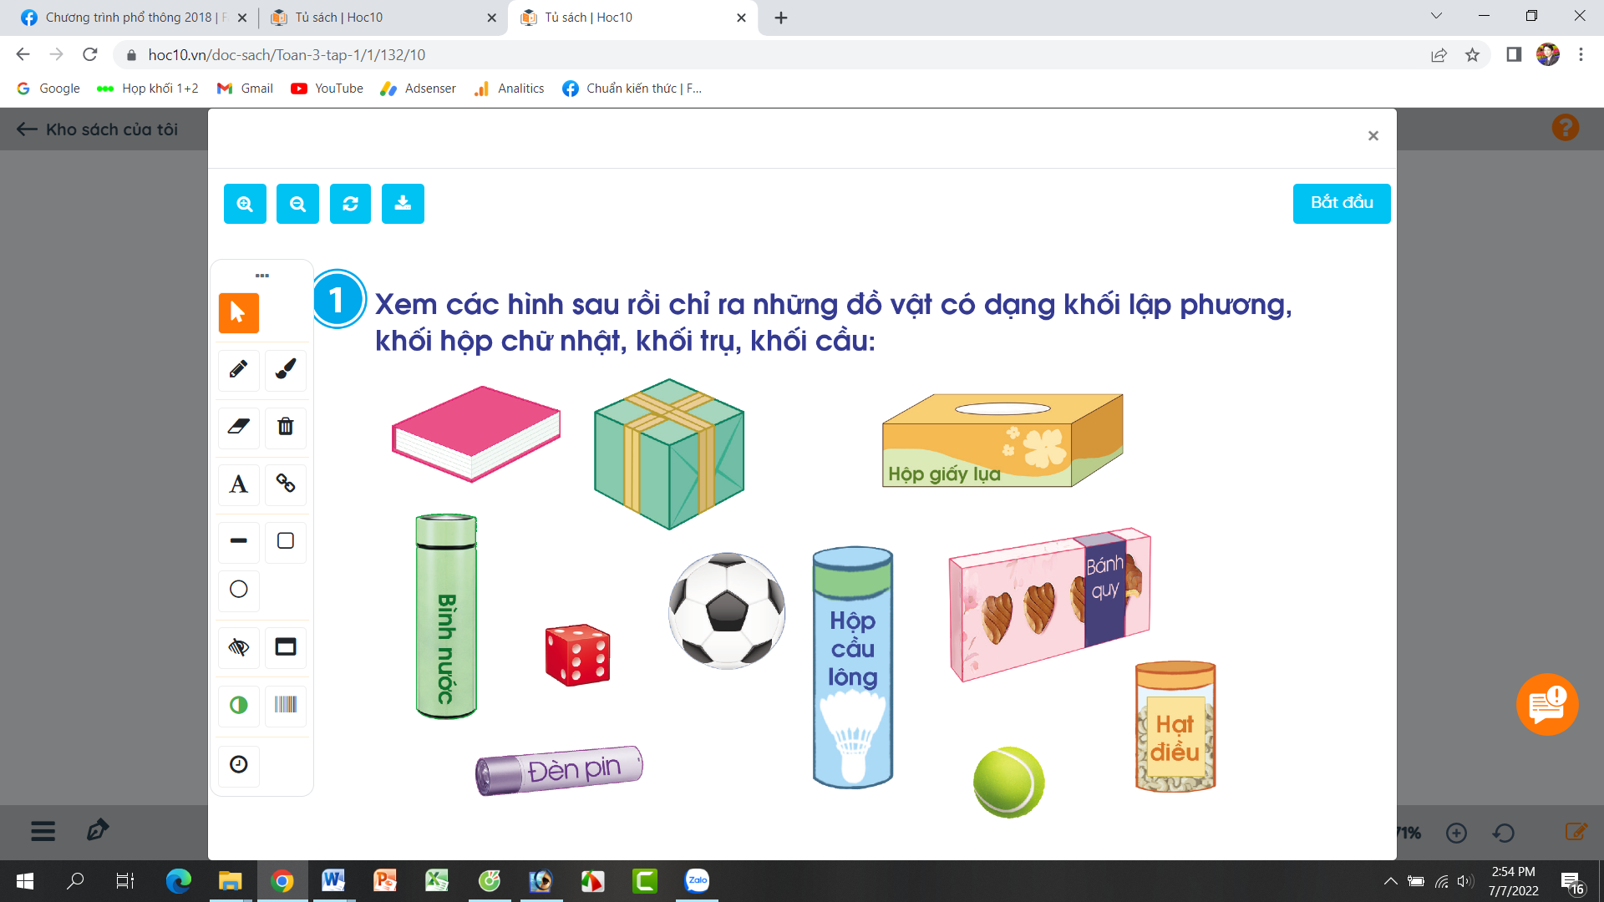  - Yêu cầu HS nhận xét  - GV nhận xét, tuyên dương.  + Những đồ vật có dạng khối lập phương:  + Những đồ vật có dạng khối hộp chữ nhật:  + Những đồ vật có dạng khối trụ:  + Những đồ vật có dạng khối cầu:  Bài 2:  a) Đo rồi đọc tên đoạn thẳng dài nhất trong các đoạn thẳng sau:  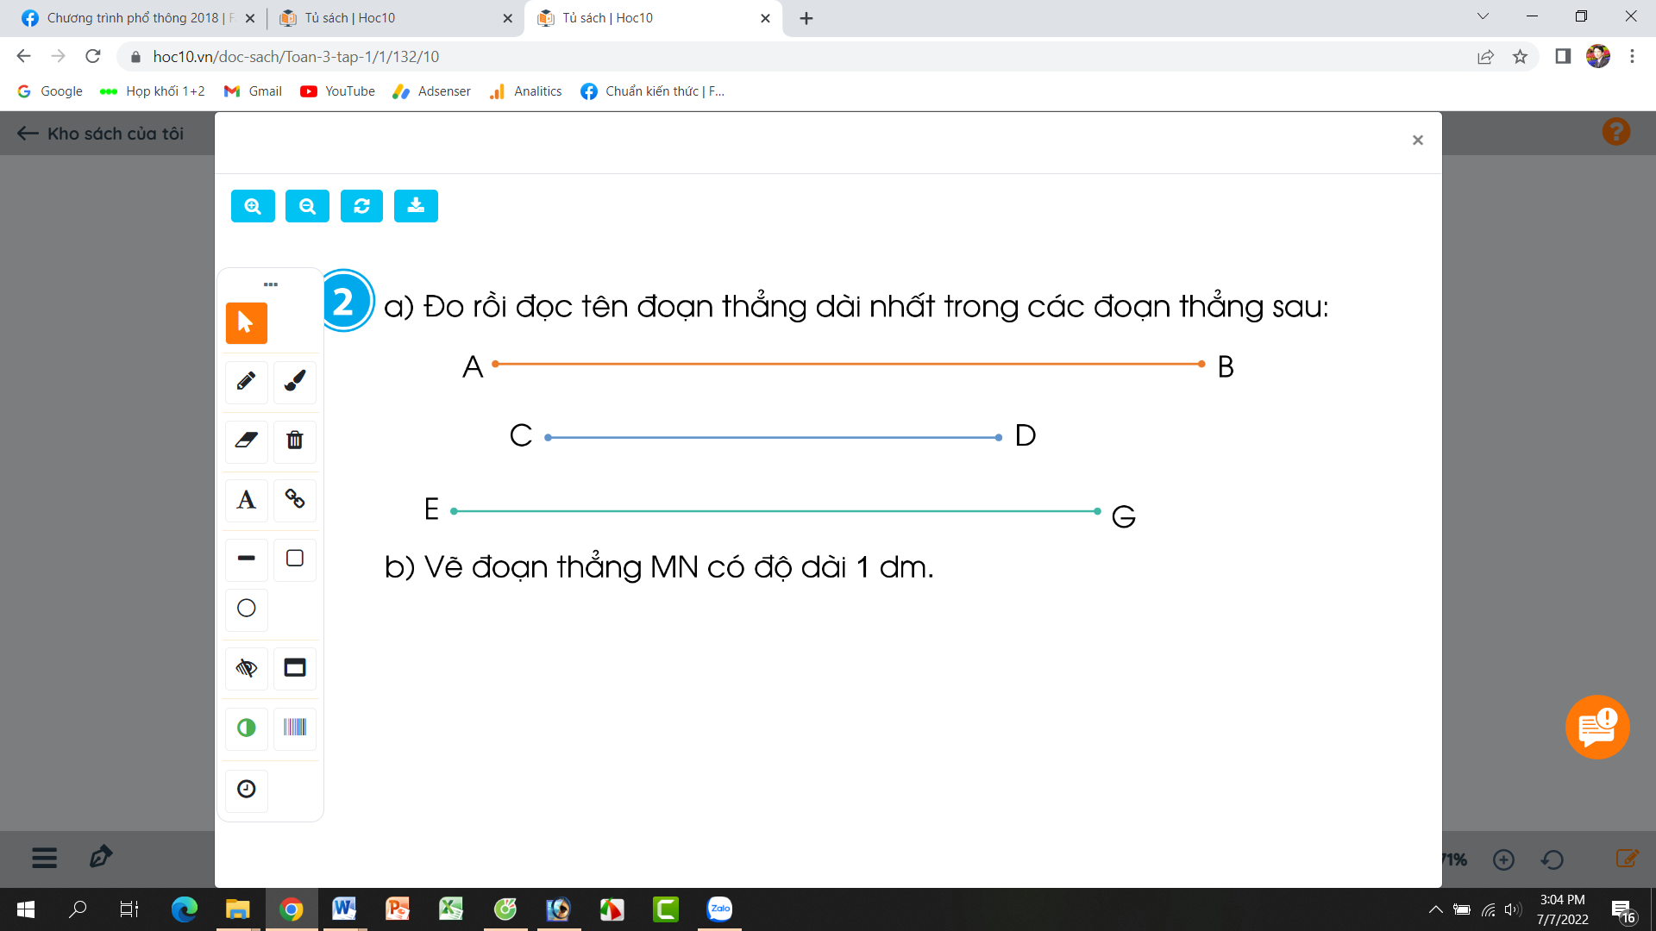  - Yêu cầu HS đọc đề bài.  - Cả lớp cùng đo các đoạn thẳng rồi nêu kết quả.  - Mời HS nêu kết quả đoạn thẳng dài nhất (dài bao nhiêu cm)  - GV mời HS nhận xét.  - GV Nhận xét chung, tuyên dương.  + Đoạn thẳng AB dài nhất (7cm)  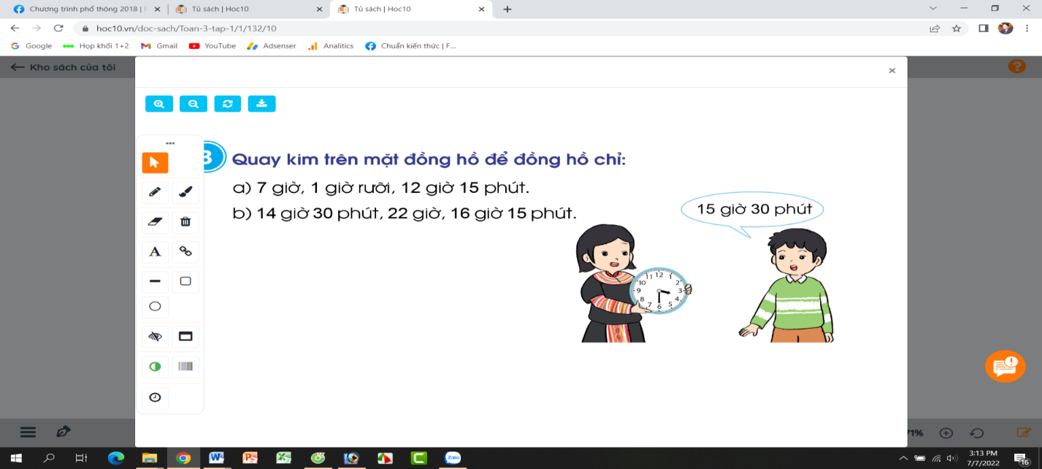  Bài 3: Quay kim trên mặt đồng hồ để đồng hồ chỉ:  a) 7 giờ, 1 giờ rưỡi, 12 giờ 15 phút.  b) 14 giờ 30 phút, 22 giờ, 16 giờ 15 phút  - GV mời HS đọc đề bài.  - Mời các nhóm thay nhau lên thực hành để có kết quả như đề bài.  - GV nhận xét, tuyên dương. | - 1 HS đọc đề bài.  - HS quan sát và tìm đáp án  - HS nhận xét, bổ sung  - HS lắng nghe  - 1 HS Đọc đề bài.  - HS thực hành, nêu kết quả đo được:  - HS nhận xét, bổ sung.  - HS lắng nghe.  - 1 HS đọc yêu cầu bài.  - HS thực hiện  - HS lắng nghe
5P | 3. Hoạt động nối tiếp
 | - GV tổ chức trò chơi “Du lịch qua màn ảnh nhỏ”. Chơi theo nhóm 4, tính nhanh kết quả:  Xem hình nêu hình dạng đồ vật: Khối lập phương, khối hộp chữ nhật, khối cầu, khối trụ.  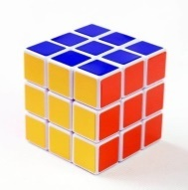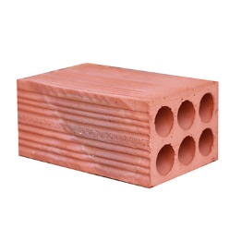  - GV Nhận xét, tuyên dương, khen thưởng những nhóm làm nhanh.  - Nhận xét tiết học. | - HS chơi nhóm 4. Nhóm nào trả lời đúng thời gian và kết quả sẽ được khen, thưởng. Trả lời sai thì nhóm khác được thay thế.  Đáp án: rubich: Khối lập phương; Viên gạch: khối hộp chữ nhật; quả bóng chuyền: khối cầu; lon sữa: khối trụ.
IV. Điều chỉnh sau bài dạy:
.......................................................................................................................................
.......................................................................................................................................
.......................................................................................................................................

